Wassersammler - SX - Anthrazit ø120 mit Schlauchset

GRÖMO

Eigenschaften

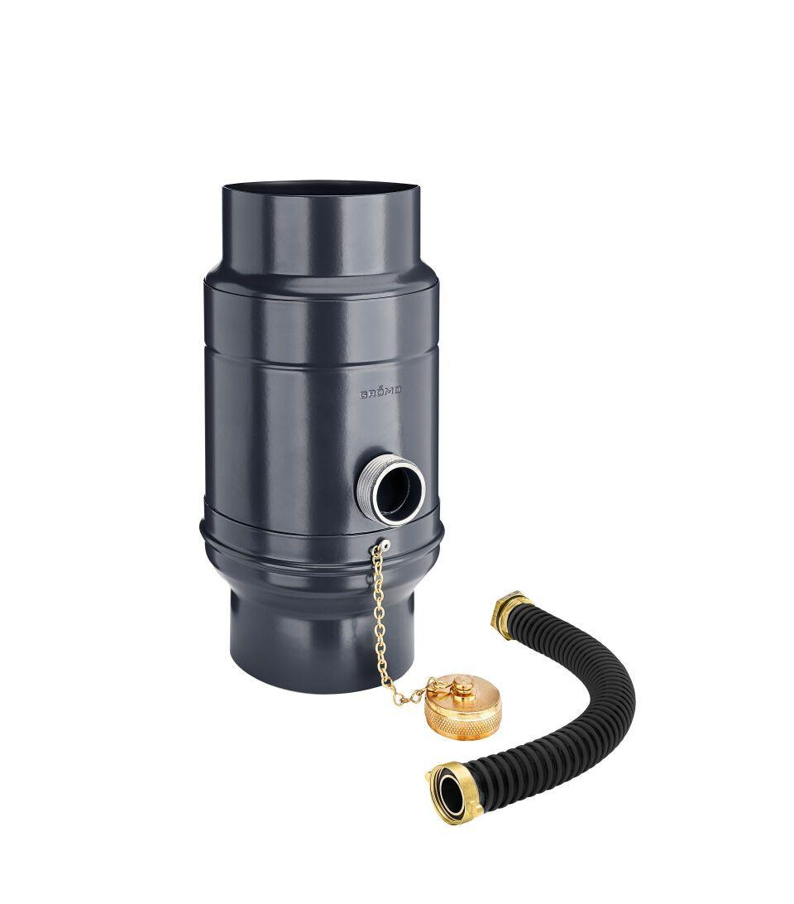

GTIN:

4043706827218

HAN:

82721

Farbton

anthrazit

Oberfläche

beschichtet

Werkstoff

Aluminium

Höhe (mm)

260,00

Durchmesser (mm)

160,00

Nennweite DN

120

Hinweis

Inkl. Schlauchset bestehend aus 1"-Schlauch (bei NG 76-100: Länge 33 cm / bei NG 120: Länge 24 cm) und Fassanschluss

Farbtonbezeichnung Hersteller

Anthrazit